**Опорные таблицы по русскому языку в начальной школе**

***Аствацатурова Татьяна Петровна,***

*учитель начальных классов*

*МБОУ-СОШ № 6 г. Армавир*

Для учителей начальных классов не является секретом тот факт, что младшие школьники испытывают затруднения в запоминании правил, классификации понятий. Как помочь им преодолеть эти трудности? Предлагаю попробовать и использовать в своей работе таблицы сжатых опорных конспектов по русскому языку.

В своей практике на протяжении ряда лет я применяю технологию опорных конспектов В.Ф. Шаталова, предложенную им для работы в основной и старшей школе. Опорными сигналами в моих таблицах, чаще всего, служат первые буквы слов. Они являются подсказкой.

С первой таблицей я знакомлю учеников сразу после ввода понятия «ИМЯ СУЩЕСТВИТЕЛЬНОЕ». В середине плаката находится буква «С», что означает имя существительное. Под ней – буквы «Ч» и «Р» (часть речи). Они стоят на букве «П», обозначающей «предмет». В основании ножек буквы «П» расположены сокращённые слова «неодушевлённые» - (неод.) и «одушевлённые» (од.). Под ними располагаются вопросы «кто?» и «что?».

Вся эта конструкция из букв берётся в рамку. Рамка необходима для концентрации внимания учащихся на внутреннем содержимом таблицы (*таблица 1*).

*Таблица 1*

**неод.**

**од.**

*Что?*

*Кто?*

**С**

**Ч**

**Р**

**

**од.**

**неод.**

***Что?***

***Кто?***

По этой опорной схеме ученик без труда скажет, что имя существительное – это часть речи, обозначает предмет, отвечает на вопросы «кто?», «что?». И объяснит, что предметы бывают одушевлёнными и неодушевлёнными.

При изучении темы «Изменение имён существительных по числам» таблица «раздвигает» свои границы. Над буквой «С» появляется новый опорный сигнал: отрезок, на концах которого располагаются обозначения «ед. ч.» и «мн. ч.» (единственное число и множественное число).

Опорные сигналы, обозначающие единственное и множественное число, находятся на разных концах одной шкалы, потому что имя существительное может стоять в единственном или во множественном числе, т.е. изменяться по числам. В дальнейшем на этой же шкале могут появиться обозначения для слов, употребляемых только в единственном или только во множественном числе (*таблица 2*).

**мн. ч.**

**ед. ч.**

*Таблица 2*

**С**

***Что?***

**од.**

**неод.**

**Р**

***Кто?***

**Ч**

Следующим этапом пополнения таблицы является ввод новых опорных сигналов, обозначающих род имени существительного. Слева от буквы «С» появляются три «усика», на концах которых располагаются сокращения «ж.р.», «м.р.», «с.р.» (*таблица 3*). Для облегчения запоминания на усиках можно расположить и местоимения «он», «она», «оно».

Обозначение же родов имени существительного, показанных на «усиках», подчёркивает, что существительное по родам не изменяется.

*Таблица 3*

**ед. ч.**

**Р**

**Ч**

**С**

***Кто?***

***Что?***

**од.**

**неод.**

**мн. ч.**

**м.р.**

**ж.р.**

**с.р.**

В дальнейшем с правой стороны от буквы «С» появляется вертикальная шкала с шестью буквами, обозначающими падежи и вопросы к ним (*таблица 4*). Далее добавляются указатели склонений, падежные окончания.

*Таблица 4*

**мн. ч.**

**ед. ч.**

***Кто?***

***Что?***

**од.**

**неод.**

**1 ск. 2 ск 3 ск.**

**С**

**И.п.** *(кто? что?)*

**м.р.**

**Р.п.** *(кого? чего?)*

**В.п.** *(кого? что?)*

**П.п.** *(о ком?о чём?)*

**ж.р.**

**с.р.**

**Д.п.** *(кому? чему?)*

**Т.п.** *(кем? чем?)*

**Ч**

**Р**

Шкала склонений помогает учащемуся запомнить, что существительное изменяется по падежам, а «усики» - о том, что склонение существительных не изменяется.

Становясь старше, учащиеся уже знают, что имя существительное обозначает не только предметы, но и явления природы, времена года, дни недели, события, праздники и т.д. Символы этих слов впоследствии размещаются внутри буквы «П».

*Таблица 5*

**1 ск.**

**мн. ч.**

**ед. ч.**

***Кто?***

***Что?***

**од.**

**неод.**



**м.р. ж.р.**

**С**

**И.п.** *(кто? что?)*

**а**

**а**

**м.р.**

**Р.п.** *(кого? чего?)*

**В.п.** *(кого? что?)*

**я**

**я**

**ж.р.**

**с.р.**

**Д.п.** *(кому? чему?)*

**2 ск.**

**м.р. с.р.**

**Т.п.** *(кем? чем?)*



**о**

**П.п.** *(о ком?о чём?)*

**Ч**

**Р**

**е**

**Я.п.; В.г.; Д.н.; С.; П.**

**3 ск.**

**ж.р.**

Таким образом, границы начальной таблицы постепенно раздвигаются, включая в себя всё новые и новые понятия, необходимые для запоминания.

По такому же принципу я составляю таблицы «ГЛАГОЛ» (*таблица 6*), «ИМЯ ПРИЛАГАТЕЛЬНОЕ» (*таблица 7*).

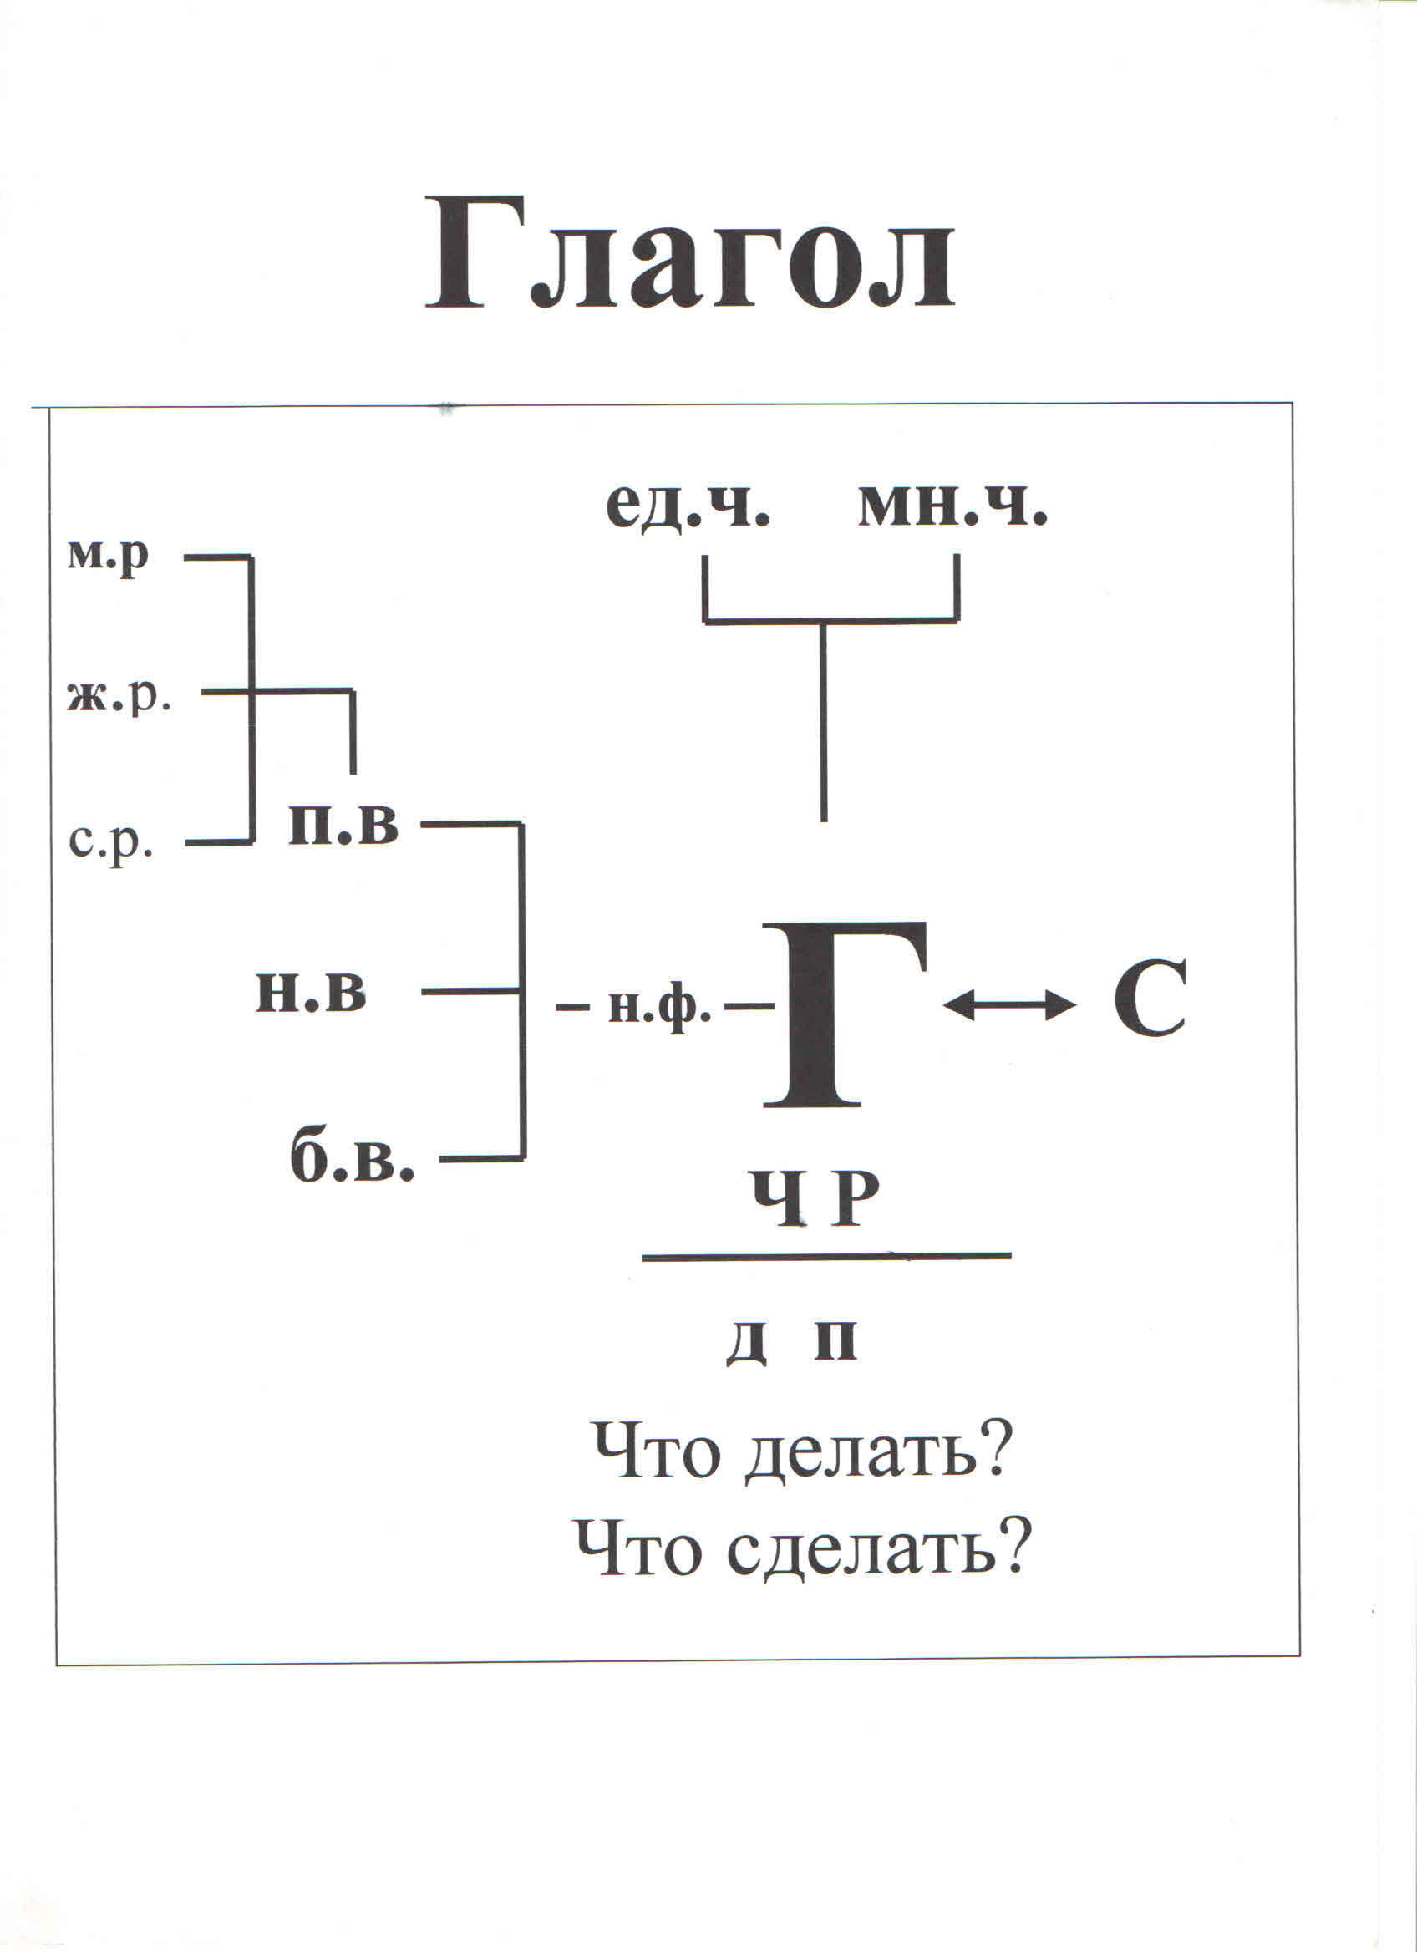

*Таблица 6*

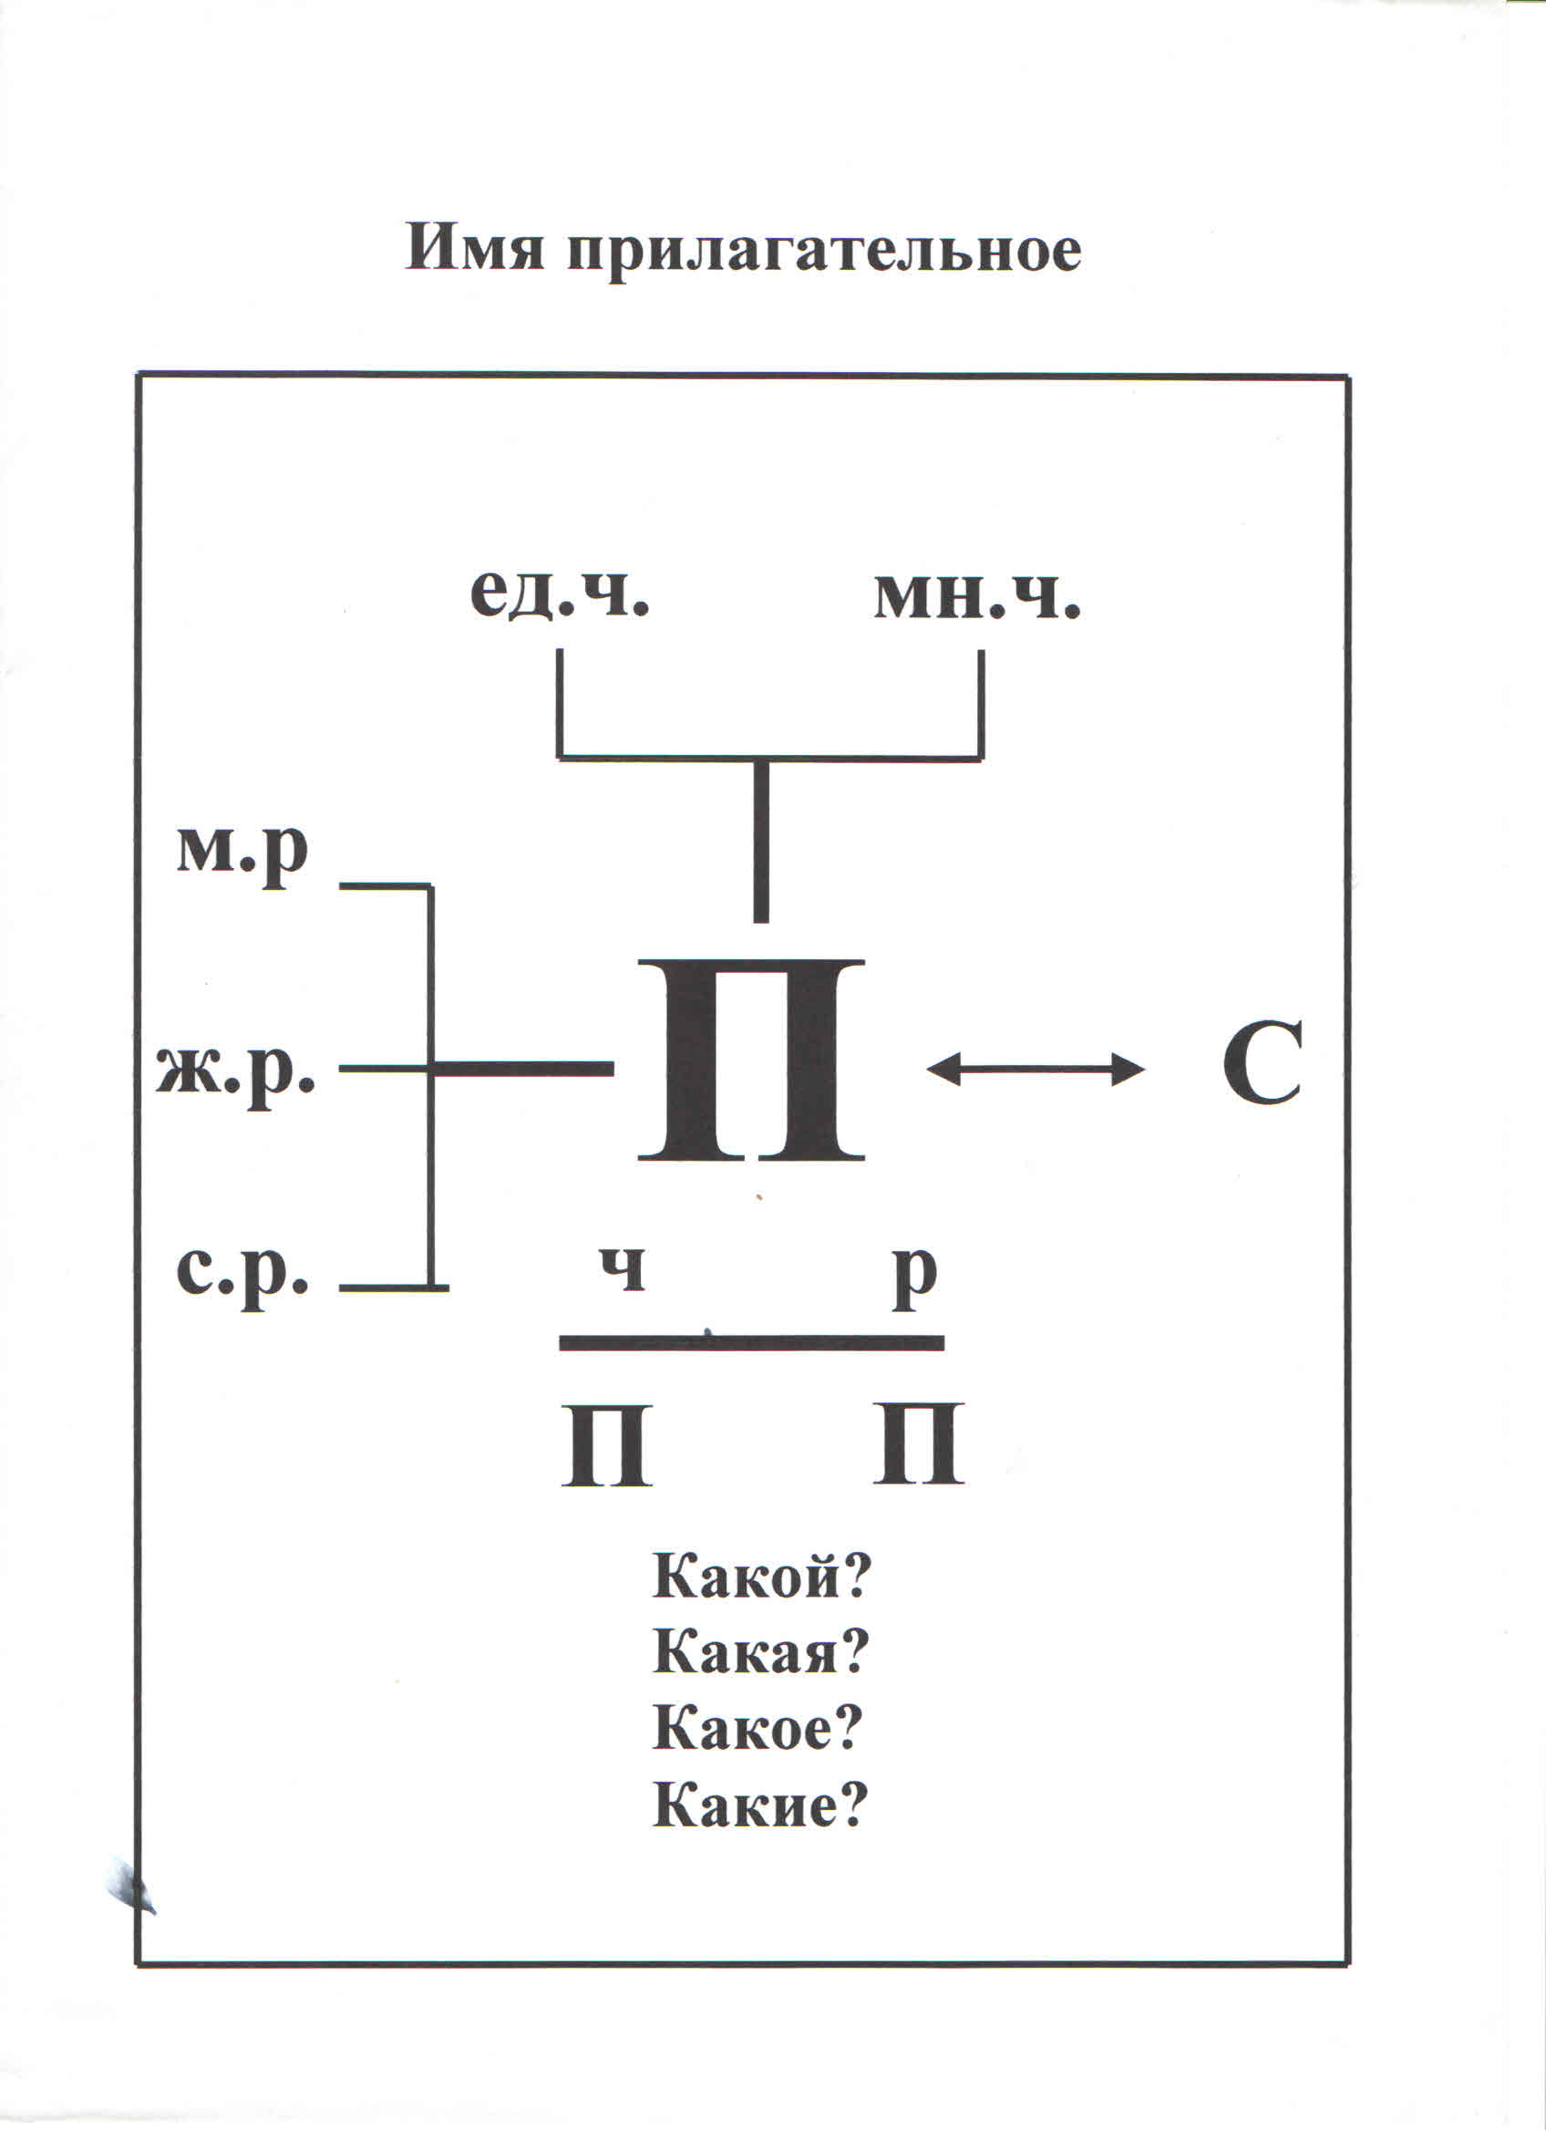

*Таблица 7*

**Имя**

**прилагательное**

Ученики, имея перед глазами такие опорные таблицы, без труда запоминают правила и оперируют понятиями. Зрительный образ сжатого правила способствует запоминанию и систематизации знаний.

Современные электронные технические средства обучения позволяют представить такие таблицы в динамике. Постепенное появление опорных сигналов на экране или интерактивной доске вызывает большой интерес у учащихся, повышает внимание, способствует более высокому темпу обучения. Как и в печатном варианте, динамическую таблицу следует заключить в рамку.